//[父试题分类]:试题分类/公安大学试题库/理科基础课教研部/物理教研室/普通物理II/振动

1.一轻弹簧，上端固定，下端挂有质量为m的重物，其自由振动的周期为T．今已知振子离开平衡位置为x时，其振动速度为v，加速度为a．则下列计算该振子劲度系数的公式中，错误的是： （ ）
A.．
B.．
C.．
D.．
答案:B

2.{
一长为l的均匀细棒悬于通过其一端的光滑水平固定轴上，（如图所示），作成一复摆．已知细棒绕通过其一端的轴的转动惯量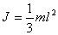，此摆作微小振动的周期为 （ ）
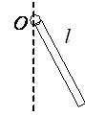
}
A.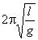.
B.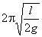.
C.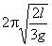.
D.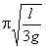.
答案:C

3.把单摆摆球从平衡位置向位移正方向拉开，使摆线与竖直方向成一微小角度，然后由静止放手任其振动，从放手时开始计时．若用余弦函数表示其运动方程，则该单摆振动的初相为（ ）
A.．
B.．
C.0．
D.．
答案:C

4.两个质点各自作简谐振动，它们的振幅相同、周期相同．第一个质点的振动方程为x-₁=A．当第一个质点从相对于其平衡位置的正位移处回到平衡位置时，第二个质点正在最大正位移处．则第二个质点的振动方程为（ ）
A.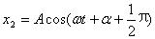．
B.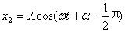．
C.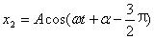．
D.．
答案:B

5.一质量为m的物体挂在劲度系数为k的轻弹簧下面，振动角频率为．若把此弹簧分割成二等份，将物体m挂在分割后的一根弹簧上，则振动角频率是（ ）
A.2．
B.．
C.．
D.．
答案:B

6.一质点作简谐振动，振动方程为，当时间t=T/2（T为周期）时，质点的速度为 （ ）
A.．
B.．
C.．
D.．
答案:B

7.{
两个同周期简谐振动曲线如图所示．x₁的相位比x₂的相位（ ）
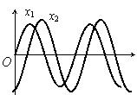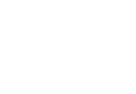
}
A.落后．
B.超前．
C.落后．
D.超前．
答案:B

8.{
一个质点作简谐振动，振幅为A，在起始时刻质点的位移为，且向x轴的正方向运动，代表此简谐振动的旋转矢量图为 （ ）
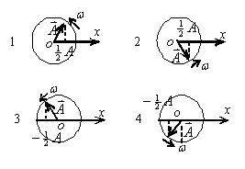
}
A.1
B.2
C.3
D.4
答案:B

9.{
已知某简谐振动的振动曲线如图所示，位移的单位为厘米，时间单位为秒．则此简谐振动的振动方程为：（ ）
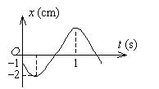
}
A.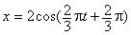．
B.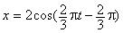．
C.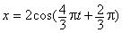．
D.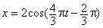．
答案:C

10.一物体作简谐振动，振动方程为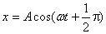．则该物体在t= 0时刻的动能与t=T/8（T为振动周期）时刻的动能之比为：（ ）
A.1:4．
B.1:2．
C.1:1．
D.2:1．
答案:D

11.{
一质点作简谐振动，其振动方程为．在求质点的振动动能时，得出下面5个表达式：
(1)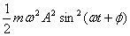． (2)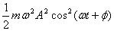．
(3)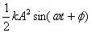． (4)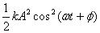．
(5)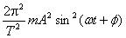
其中m是质点的质量，k是弹簧的劲度系数，T是振动的周期．这些表达式中（ ）
}
A.(1)，(4)是对的．
B.(2)，(4)是对的．
C.(1)，(5)是对的．
D.(3)，(5)是对的．
答案:C

12.{
一弹簧振子，当把它水平放置时，它可以作简谐振动．若把它竖直放置或放在固定的光滑斜面上，试判断下面哪种情况是正确的： （ ）
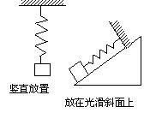
}
A.竖直放置可作简谐振动，放在光滑斜面上不能作简谐振动．
B.竖直放置不能作简谐振动，放在光滑斜面上可作简谐振动．
C.两种情况都可作简谐振动．
D.两种情况都不能作简谐振动．
答案:C

13.{
图中所画的是两个简谐振动的振动曲线．若这两个简谐振动可叠加，则合成的余弦振动的初相为 （ ）
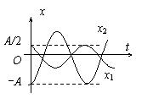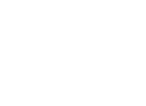
}
A.．
B.．
C.．
D.0．
答案:B

14.{
一弹簧振子作简谐振动，振幅为A，周期为T，其运动方程用余弦函数表示．若t= 0时，
(1) 振子在负的最大位移处，则初相为___；
(2) 振子在平衡位置向正方向运动，则初相为___；
(3) 振子在位移为A/2处，且向负方向运动，则初相为___．
}
答案:|-|．

15.{
在t= 0时，周期为T、振幅为A的单摆分别处于图A、B、C三种状态．若选单摆的平衡位置为坐标的原点，坐标指向正右方，则单摆作小角度摆动的振动表达式（用余弦函数表示）分别为
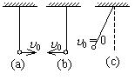
A___； B___； C___．
}
答案: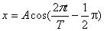|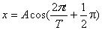|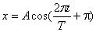

16.{
一质点沿x轴作简谐振动，振动范围的中心点为x轴的原点．已知周期为T，振幅为A．
(1) 若t= 0时质点过x= 0处且朝x_{轴正方向运动，则振动方程为}x=___．
(2) 若t= 0时质点处于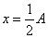处且向x_{轴负方向运动，则振动方程为}x=___．
}
答案: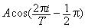|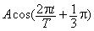

17.无阻尼自由简谐振动的周期和频率由__________________________决定．对于给定的简谐振动系统，其振辐、初相由______________决定．
答案:振动系统本身性质|初始条件

18.{
已知两个简谐振动曲线如图所示．x₁的相位比x_{2的相位超前___．}
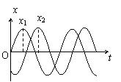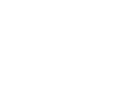
}
答案:3/4

19.{
一简谐振动的旋转矢量图如图所示，振幅矢量长2 cm，则该简谐振动的初相为___．振动方程为___．
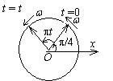
}
答案:/4|(SI)

20.一物体同时参与同一直线上的两个简谐振动：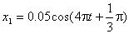(SI)，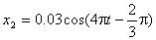(SI)合成振动的振幅为___m．
答案:0.02

21.{
如图，劲度系数为k的弹簧一端固定在墙上，另一端连接一质量为M的容器，容器可在光滑水平面上运动．当弹簧未变形时容器位于O处，今使容器自O点左侧l₀处从静止开始运动，每经过O点一次时，从上方滴管中滴入一质量为m的油滴，求：
(1) 容器中滴入n滴以后，容器运动到距O点的最远距离；
(2) 容器滴入第(n+1)滴与第n滴的时间间隔．
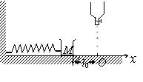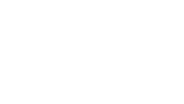
}
A. (%)
答案:{
(1)容器中每滴入一油滴的前后，水平方向动量值不变，而且在容器回到O点滴入下一油滴前，水平方向动量的大小与刚滴入上一油滴后的瞬间后的相同。依此，设容器第一次过O点油滴滴入前的速度为v，刚滴入第个油滴后的速度
为v′,则有① 3分
系统机械能守恒 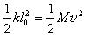② 2分
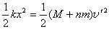 ③ 2分
由①、②、③、解出 2分
(2) 时间间隔(t_{n+1}-t_{n})应等于第n滴油滴入容器后振动系统周期T_{n}的一半．
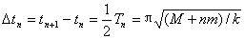 3分
}

22.{
一个轻弹簧在60 N的拉力作用下可伸长30 cm．现将一物体悬挂在弹簧的下端并在它上面放一小物体，它们的总质量为4 kg．待其静止后再把物体向下拉10 cm，然后释放．问：
(1)此小物体是停在振动物体上面还是离开它？
(2)如果使放在振动物体上的小物体与振动物体分离，则振幅A需满足何条件？二者在何位置开始分离？
}
A. (%)
答案:{
(1)小物体受力如图．
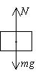
设小物体随振动物体的加速度为a，按牛顿第二定律有（取向下为正）1分
1分
当N= 0，即a=g时，小物体开始脱离振动物体，已知
A=10 cm，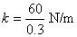
有rad·s⁻¹2分
系统最大加速度为m·s⁻²1分
此值小于g，故小物体不会离开． 1分
(2)如使a>g，小物体能脱离振动物体，开始分离的位置由N= 0求得
2分
cm 1分
即在平衡位置上方19.6 cm处开始分离，由，可得
=19.6 cm． 1分
}

23.一质点沿x轴作简谐振动，其角频率w= 10 rad/s．试分别写出以下两种初始状态下的振动方程：(1)其初始位移x₀=7.5 cm，初始速度v₀=75.0 cm/s； (2)其初始位移x₀=7.5 cm，初始速度v₀=-75.0 cm/s．
A. (%)
答案:{
振动方程x=Acos(t+)
(1)t= 0时x₀=7.5 cm＝Acos
v₀=75 cm/s=-Asin
解上两个方程得A=10.6 cm 1分
f=-/4 1分
∴x=10.6×10⁻²cos[10t-()] (SI) 1分
(2)t= 0时x₀=7.5 cm＝Acos
v₀=-75 cm/s=-Asin
解上两个方程得A=10.6 cm，=/4 1分
∴x=10.6×10⁻²cos[10t+(/4)] (SI) 1分
}

24.{
质量m=10 g的小球与轻弹簧组成的振动系统，按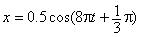的规律作自由振动，式中t以秒作单位，x以厘米为单位，求
(1) 振动的角频率、周期、振幅和初相；
(2) 振动的速度、加速度的数值表达式；
(3) 振动的能量E；
(4) 平均动能和平均势能．
}
A. (%)
答案:{
(1)A=0.5 cm；= 8s⁻¹；T= 2p/= (1/4) s；=/3 2分
(2)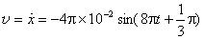(SI)
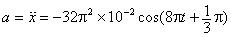(SI) 2分
(3)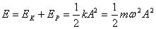=7.90×10⁻⁵J 3分
(4) 平均动能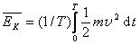
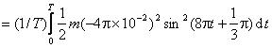
= 3.95×10⁻⁵J =
同理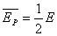= 3.95×10⁻⁵J 3分
}

25.在一轻弹簧下端悬挂m₀=100 g砝码时，弹簧伸长8 cm．现在这根弹簧下端悬挂m=250 g的物体，构成弹簧振子．将物体从平衡位置向下拉动4 cm，并给以向上的21 cm/s的初速度（令这时t= 0）．选x轴向下,求振动方程的数值式．
A. (%)
答案:{
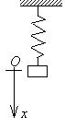
k=m₀g/l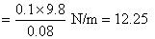N/m
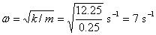2分
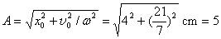cm 2分
，= 0.64 rad 3分
(SI) 1分
}

26.一弹簧振子沿x轴作简谐振动（弹簧为原长时振动物体的位置取作x轴原点）．已知振动物体最大位移为x_{m}=0.4 m最大恢复力为F_{m}= 0.8 N，最大速度为v_{m}= 0.8pm/s，又知t= 0的初位移为+0.2 m，且初速度与所选x轴方向相反．(1) 求振动能量；(2) 求此振动的表达式．
A. (%)
答案:{
(1)由题意，，．
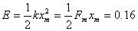J 3分
(2)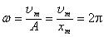rad /s 2分
由t= 0，=0.2 m，
可得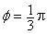2分
则振动方程为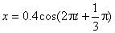1分
}

27.一物体作简谐振动，其速度最大值v_{m}= 3×10⁻²m/s，其振幅A= 2×10⁻²m．若t= 0时，物体位于平衡位置且向x轴的负方向运动.求：(1) 振动周期T； (2) 加速度的最大值a_{m}；(3) 振动方程的数值式．
A. (%)
答案:{
(1)v_{m}=wA∴w=v_{m}/A=1.5 s⁻¹
∴T= 2p/w=4.19 s 3分
(2)a_{m}=w²A=v_{m}w= 4.5×10⁻²m/s²2分
(3)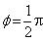
x= 0.02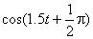(SI) 3分
}

28.{
一简谐振动的振动曲线如图所示．求振动方程．
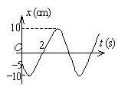
}
A. (%)
答案:{
(1)设振动方程为
由曲线可知A= 10 cm ,t= 0，，
解上面两式，可得= 2/3 2分
由图可知质点由位移为x₀=-5 cm和_{v0}x= 0和v> 0的状态所需时间t= 2 s，代入振动方程得
(SI)
则有，∴= 5/12 2分
故所求振动方程为(SI) 1分
}

29.一质点同时参与两个同方向的简谐振动，其振动方程分别为x₁=5×10⁻²cos(4t+/3) (SI) ,x₂=3×10⁻²sin(4t-/6）(SI)画出两振动的旋转矢量图，并求合振动的振动方程．
A. (%)
答案:{
x₂= 3×10⁻²sin(4t-/6)
= 3×10⁻²cos(4t-/6-/2)
= 3×10⁻²cos(4t-2/3)．
作两振动的旋转矢量图，如图所示． 图2分
由图得:合振动的振幅和初相分别为
A= (5-3)cm =2 cm，=/3． 2分
合振动方程为x= 2×10⁻²cos(4t+/3) (SI) 1分



